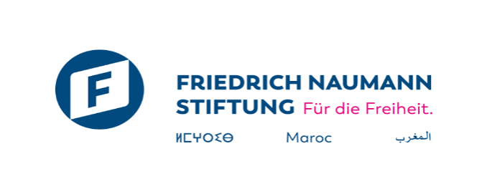
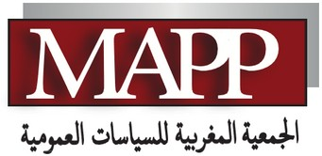


Le programme de la rencontre-débat

14h30-15h : Accueil des participant(es)
15h-15h 20 : Mots d’ouverture
Modérateur : Mustapha Majidi : Enseignant- chercheur à la Faculté des Sciences Juridiques et Politiques de Settat et membre du conseil scientifique de l’Association Marocaine des Politiques Publiques.
- Jamal Hattabi : Le Président de l’Association Marocaine des Politiques Publiques ;
- Sebastian Vagt : Le Directeur de la Fondation Friedrich Naumann pour la Liberté au Maroc.
15h20-16h45 : Les interventions des panelistes
- Ahmed Hamid Chitachni : Politiste et chercheur en anthropologie urbaine ;
‘’Les déchets du point de vue anthropologique’’
- Abdelwahed El Idrissi : Professeur d’enseignement supérieur à l'Institut National d'Aménagement et d’Urbanisme ;
‘'La ville et l’enjeu de la durabilité’’
- عبد الله فاضل: دكتور في الجغرافيا وتهيئة المجال ورئيس قسم الدراسات العامة بمديرية الدراسات بالوكالة الحضرية لسطات.
’’ البعد البيئي بالمجال الحضري لمدينة سطات، تحديات التخطيط ومآلات التطبيق‘‘
- Soukayna Benjelloun : Architecte auprès de la cour d'appel de Tanger, docteure en gouvernance territoriale et vice-présidente de l’Association Marocaine des Politiques Publiques
‘’La gestion des déchets ménagers et de l’éclairage public comme enjeu de gouvernance de la politique environnementale de la ville‘’.
16h45-17h30 : Débat
17h30 : Pause-café

